ליצן במעבדה
הדגמה שייבצע המורה
חומרים:
- כוס כימית 100 מ"ל – 2 יח'
- כוס כימית 250 מ"ל
- כוס כימית 50 מ"ל
- משפך ביכנר עם נייר סינון
- 1 גר' AgNO₃
- 0.5 גר' NaCl
- מים מזוקקים
- 3 מוטות זכוכית לערבוב
- צלחת פטרי זכוכית עם מכסה
- פינצטה
- מבער אלכוהול
- סרט מגנזיום (15 ס"מ)
- שבלונה של ליצן מפלסטיק (או כל צורה אחרת)
מהלך הניסוי
- אל תוך כוס כימית שנפחה 100 מ"ל מכניסים 1 גר'AgNO₃ ומערבבים טוב עם 50 מ"ל מים מזוקקים.
- אל תוך כוס כימית שנפחה 100 מ"ל מכניסים 0.5 גר' NaCl ומערבבים טוב עם 50 מ"ל מים מזוקקים.
- שופכים את תמיסת AgNO₃ ואת תמיסת NaCl אל תוך כוס כימית שנפחה 250 מ"ל ומערבבים היטב.
- את החומר שנוצר מסננים דרך משפך ביכנר.
- אחרי הסינון, כשחומר שנוצר עדין רטוב קצת, מורחים את החומר על כל הנייר באופן שווה ככל האפשר.
- בעזרת פינצטה מוציאים את נייר הסינון ושמים אותה בתוך צלחת פטרי. מניחים את השבלונה מעל נייר הסינון וסוגרים בעזרת המכסה.
- שורפים את סרט המגנזיום מעל המכסה של צלחת הפטרי תוך סיבוב שהאור יפגע בכל נייר הסינון והשבלונה באופן שווה. זהירות: לא להסתכל ישירות על המגנזיום הבוער בגלל שהאור שלו כולל קרינה אולטרה סגולה העלולה לגרום נזק בלתי הפיך לעין.
- לוקחים חלק מתחמוצת המגנזיום שנוצרה ושמים אותה במים עם 2 טיפות פנולפתלאין

הרעיון של הניסוי נלקח מהאתר: http://www.jce.divched.org/JCESoft/CCA/CCA3/MAIN/PHOTOAG/PAGE1.HTM
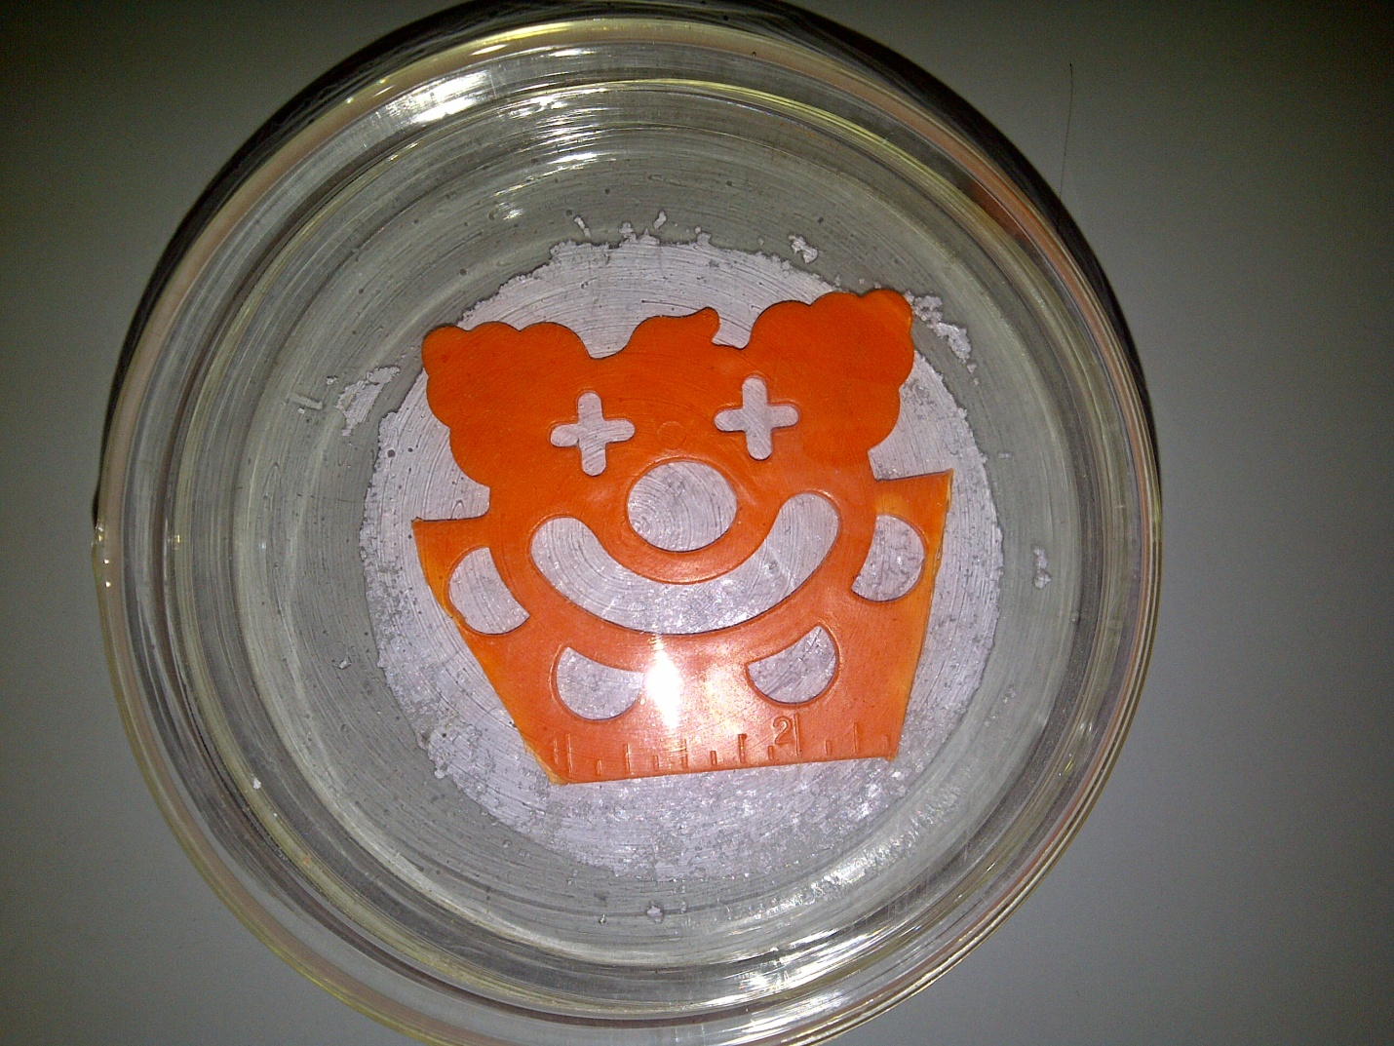
לפני שריפת המגנזיום: נייר סינון מצופה ב- AgCl ומונחת עליו שבלונת ליצן בתוך צלחת פטרי ומכסה זכוכית.
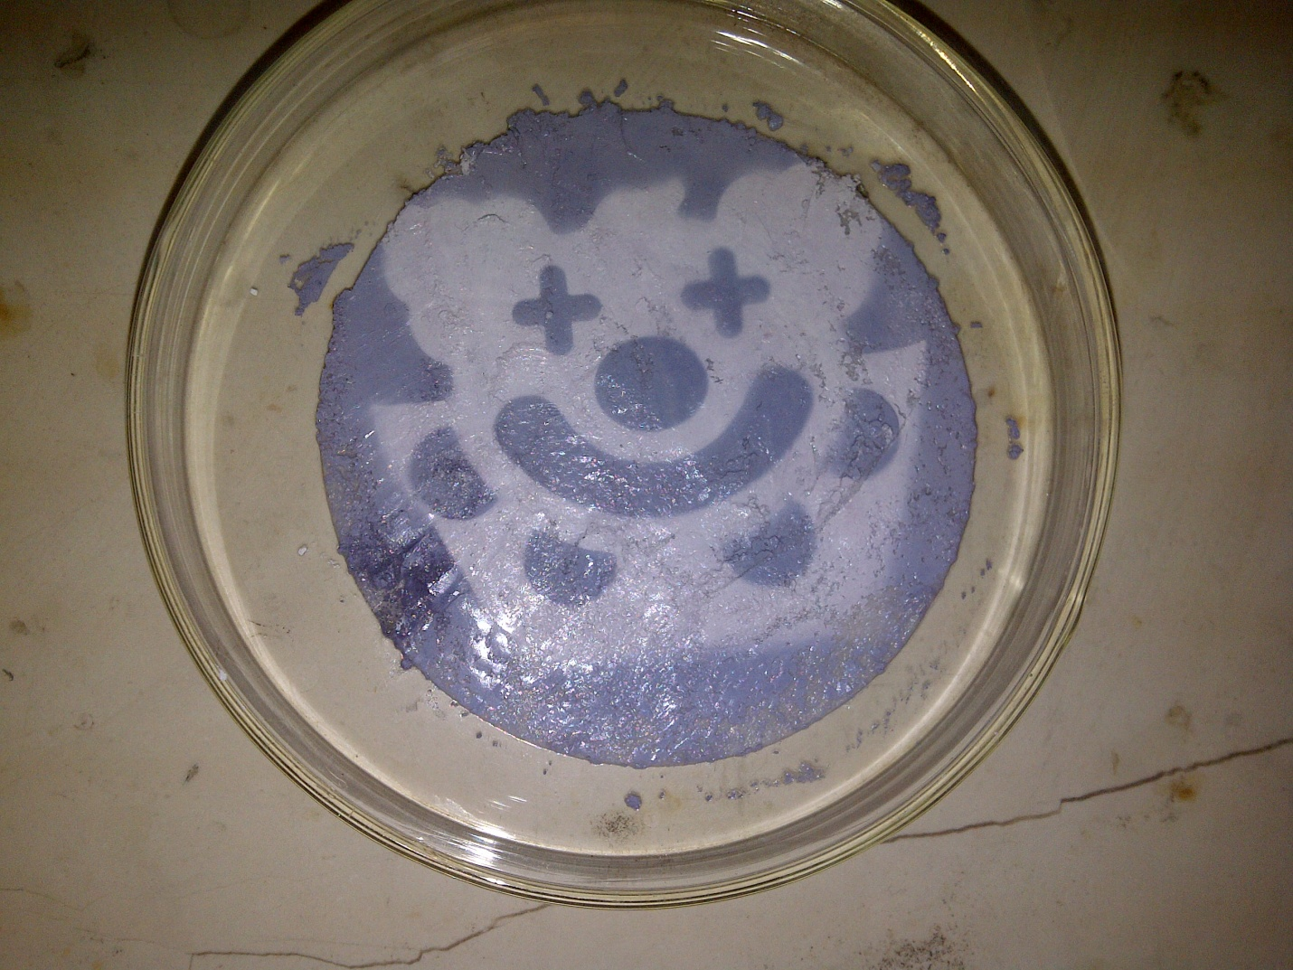
תמונת הליצן שנוצרה לאחרי חשיפה לאור משריפת סרט המגנזיום.
הנחיות למורה
- חשוב לשים לב שאם משתמשים בשבלונה שעשויה ממתכת, יש אפשרות שתתרחש תגובה בין AgNO₃ שלא הגיב או הכלור שנוצר גם עם המתכת. מומלץ לבדוק בניסוי מקדים אם השבלונה מגיבה.
- כמות ה- AgCl שתיווצר בתגובה (כ- 0.8 גר') היא כמות מספיקה להכין שתי דוגמאות אחת להדגים באור ואחת להשאיר בחושך (בקרה)
- יש להסביר אך פועל משפך ביכנר
- בניסוי זה יש שינויים כימיים ופיזיקאליים ואפשר לשאול התלמידים בכל שלב איזה שינוי קורה.
- יש לדרוש מהתלמידים לרשום באופן מלא את תצפיות שלהם בכל שלב.
- יש לדרוש מהתלמידים להשוות בין תכונות המגנזיום לבין התחמוצת שלו.
החומר כסף כלורי הוא חומר רגיש לאור ומשתנה צבעו מלבן לאפור אחרי חשיפה לקרני אור. התגובה היא מהירה יותר עם חשיפה לאור בעוצמה גבוהה כמו האור שנוצר משריפת המגנזיום
בחלק של שאילת השאלות אחרי הניסוי אפשר שהתלמידים יתכננו ניסוי לבדוק איך עוצמת האור משפיעה על מהירות התגובה, או איך משפיע צבע האור על מהירות התגובה
$$2AgCl_{(s)}\underset{→}{ } {2Ag}_{\left(s\right)}+{{Cl}_{2}}_{(g)}$$

